Міністерство освіти і науки України

Центральноукраїнський національний технічний університет

Механіко-технологічний факультет

ЗВІТ

Про виконання лабораторної роботи № 12

# З навчальної дисципліни: “Базові методології та технології програмування”

На тему:“Програмна реалізація абстрактних типів даних”.

ВИКОНАВ

студент академічної групи

КБ-22-1

Паращенко Д.С

ПЕРЕВІРИВ

Викладач

Собінов.О.Г

Кропивницьк - 2022

**ТЕМА**: Програмна реалізація абстрактних типів даних.

**МЕТА**: набутті ґрунтовних вмінь і практичних навичок об’єктного аналізу й проектування, створення класів С++ та тестування їх екземплярів, використання препроцесорних директив, макросів і макрооператорів під час реалізації програмних засобів у кросплатформовому середовищі Code::Blocks.

**Завдання:**

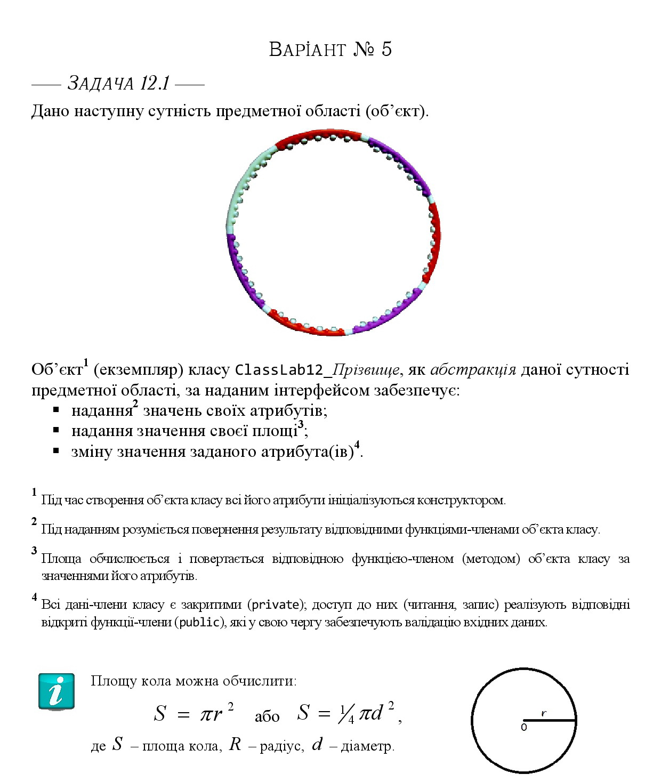

Задача 12.1

#include <iostream>

using namespace std;

class classlab12_Parashencko {

private:

float radius;

float area;

public:

classlab12_Parashencko(float r) {

radius = r;

area = 3.14159 * r * r;

}

float getRadius() {

return radius;

}

float getArea() {

return area;

}

void setRadius(float r) {

radius = r;

area = 3.14159 * r * r;

}

};

int main() {

classlab12_Parashencko circle(5);

cout << "Initial values:" << endl;

cout << "Radius: " << circle.getRadius() << endl;

cout << "Area: " << circle.getArea() << endl;

circle.setRadius(7);

cout << "New values:" << endl;

cout << "Radius: " << circle.getRadius() << endl;

cout << "Area: " << circle.getArea() << endl;

return 0;

}

**Висновок**: В ході виконання даної лабораторної роботи було досягнуто поставленої мети, а саме набуто ґрунтовних вмінь і практичних навичок об’єктного аналізу й проектування, створення класів у мові програмування C++ та тестування їх екземплярів. Також було засвоєно використання препроцесорних директив, макросів і макрооператорів під час реалізації програмних засобів у кросплатформовому середовищі Code::Blocks.

У даній роботі був розроблений клас classlab12_Parashencko, який представляє коло з використанням абстрактних типів даних. Клас містить приватні поля radius (радіус) і area (площа), а також публічні методи для отримання значень радіуса та площі, а також для встановлення нового значення радіуса. У конструкторі класу обчислюється площа кола за заданим радіусом.

У функції main() створюється об'єкт класу classlab12_Parashencko з початковим значенням радіуса 5. Потім виводяться початкові значення радіуса та площі, після чого радіус змінюється на 7 і виводяться нові значення радіуса та площі.

Результат виконання програми показує, що клас classlab12_Parashencko було успішно реалізовано, а методи класу працюють коректно. Ця лабораторна робота дала змогу отримати практичні навички створення класів, використання абстрактних типів даних та дослідження їх функціональності.